新 书 推 荐

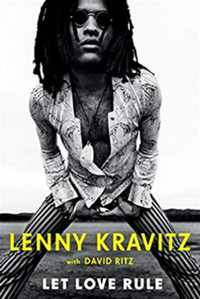
中文书名：《让爱统治》
英文书名：LET LOVE RULE
作 者： Lenny Kravitz
出 版 社：Sphere
代理公司：Vigliano/ANA/ Susan Xia
页 数：288页
出版时间：2020年10月
代理地区：中国大陆、台湾
审读资料：电子稿
类 型：传记回忆录

* 美国最大连锁书店 Barnes & Noble 2020年最佳书籍 *
由《精华》、《名利场》、《纽约邮报》和《纽约时报》推荐。

内容简介：

“我把我的故事看作是一串有着神奇关联的歌曲。直到我坐下来开始写作，才明白了其中的联系。就这样，魔法开始流动了。”
《让爱统治》是一次深刻的自我反思。蓝尼・克罗维兹坦率、自我审视和幽默地回顾了他的生活。
“我的生活里处处是相对的，”他写道。“黑和白，犹太教和基督教，Jackson 5和Led Zeppelin。我接受了我的双子座灵魂。我拥有它。我热爱它。阴和阳融合在我内心的各个方面，使我保持平衡，激发我的好奇心，给予我慰藉。”
《让爱统治》横跨曼哈顿上东区、布鲁克林的贝德福德-斯图文森、洛杉矶的鲍德温大街、比弗利山庄，最后到法国、英国和德国。这是一个关于一个极富创造力的孩子的故事，尽管他在学校艰难挣扎，家庭氛围紧张，但他在音乐中找到了救赎。我们看着他成长为音乐家，最终成为一个大师级的作曲家，制片人和表演者。
我们还看到了蓝尼的精神成长，以及精神对他的音乐的强大影响。围绕蓝尼的角色阵容非同寻常：他的父亲西（Sy），一位有权势的新闻主管；他的母亲，电视明星罗西·罗克（Roxie Roker）；以及莉莎·博内特（Lisa Bonet,），这位年轻的女演员成为了他的缪斯女神。
当然，书中的核心人物是蓝尼，尽管他有着巨大的抱负，但他拒绝了一次又一次的录音，直到他找到了自己真正的声音。这个声音的创造过程，并以它向国际观众宣告“让爱统治”，是这个故事的核心。
“无论是录音，表演还是写书，”蓝尼说，“我的艺术是要倾听内心的灵感，然后与人分享。艺术必须使世界更加紧密。”

作者简介：
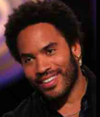
蓝尼・克罗维兹（Lenny Kravitz）在过去30年的职业生涯中售出了约5000万张唱片。

大卫·瑞兹（David Ritz）与从雷·查尔斯（Ray Charles）到艾瑞莎·弗兰克林（Aretha Franklin）的众多名人都进行过合作。

媒体评价：

“在这本新的回忆录中，这位摇滚乐手叙述了他生命的前25年，发现自己的声音、心声以及对爱和非暴力的承诺的经历。”
----《纽约时报》（The New York Times）

谢谢您的阅读！
请将反馈信息发至：夏蕊（Susan Xia）
安德鲁·纳伯格联合国际有限公司北京代表处
北京市海淀区中关村大街甲59号中国人民大学文化大厦1705室
邮编：100872
电话：010-82504406
传真：010-82504200
Email：susan@nurnberg.com.cn
网址：http://www.nurnberg.com.cn
微博：http://weibo.com/nurnberg
豆瓣小站：http://site.douban.com/110577/

